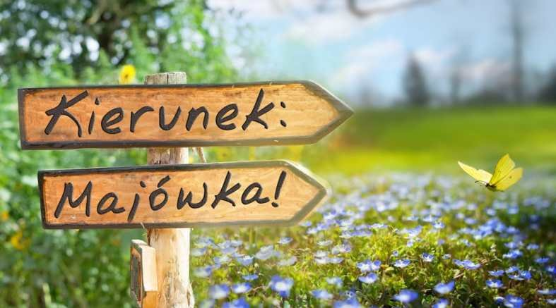**Majówka 2024 z bonifikatą**

***Zaplanuj pobyt w Ustroniu,***

***to idealne miejsce na wypoczynek z mnóstwem atrakcji.***

***W pakiecie:***

* ***Noclegi w komfortowych pokojach 2 i 3 osobowych***
* ***Śniadania w formie bufetu***
* ***Obiadokolacja- późny obiad serwowana***
* ***Internet bezprzewodowy***
* ***Bezpłatny parking monitorowany całodobowo***
* ***Spacer po urokliwej dolinie Jaszowca***
* ***Strefa sportu i rekreacji w bezpośrednim sąsiedztwie ośrodka zapewni możliwość korzystania z ruchu na świeżym powietrzu***
* ***Duży nowoczesny plac zabaw zapewni wspaniałą zabawę najmłodszym wczasowiczom***

|  |  |  |
| --- | --- | --- |
| **OFERTA SPECJALNA – Majówka cały miesiąc** | | |
| **Ilość dni - turnus** | **Koszt turnusu dla członka ZNP** | **Koszt turnusu dla osoby niezrzeszonej** |
| **5 – dniowy**  4 noclegi, 4 śniadania, 4 obiadokolacje | **600 zł + 27,5 zł**  opłata uzdrowiskowa | **720 zł + 27,50 zł**  opłata uzdrowiskowa |
| **4– dniowy**  3 noclegi, 3 śniadania, 3 obiadokolacje | **475 zł + 22,00 zł**  opłata uzdrowiskowa | **555 zł + 22,00 zł**  opłata uzdrowiskowa |

***Informacje dodatkowe:***

* ***Dzieci do lat 4 bezpłatnie – bez świadczeń ( osobnego łóżka, zastawy).***
* ***Dzieci do 10 lat - rabat 30%***
* ***Oferta dotyczy pokoi typu standard 2 i 3 osobowych***
* ***W pokojach 1 osobowych i typu comfort wymagana jest dopłata 15,00 zł./noc/osoba***
* ***Istnieje możliwość dokupienia kolacji - koszt 1 kolacji to 40,00zł***
* ***Każdy członek ZNP z ważną legitymacją otrzymuje 15% rabatu***
* ***Organizujemy kuligi na wozach w Wiśle Czarnym wg oferty biura Watra (1h przejażdżka wozami i podziwianie uroków doliny potem zabawa w góralskiej karczmie z degustacją pieczonej kiełbaski, oscypka, herbatą i inne…) koszt od 75 zł***
* ***W obiekcie istnieje możliwość skorzystania z zabiegów relaksacyjno-rehabilitacyjnych (masaże, detox…)***
* ***Wynajęcie przewodnika od 4 h do 5 h -350 zł, do 8 h–450 zł***
* ***Ośrodek zastrzega sobie prawo do zmian w zakresie realizacji atrakcji.***
* ***Na terenie ośrodka jest możliwość kupienia kawy, herbaty, napoi, piwa, ciasta***

***Informacje dodatkowe i regulamin obiektu na stronie www.ustron-nauczyciel.pl***